**Cours 2ème année**

**CLIMATOLOGIE**

**RECUEIL DE DOCUMENTS ET DE QUESTIONS**

Pour répondre aux questions, vous avez besoin :

* de l’article d’Hervé Le Treut et Jean-Marc Jancovici, *Le climat, une machine complexe en perpétuelle évolution*, in« *L’effet de serre* », Paris, Champs Flammarion, 2004, chapitre 1, pp. 13-39 (ci-après abrégé J&L)
* de l’article de Denhez Frédéric, *L’océan, un modérateur*, in« Atlas de la menace climatique », Paris, Editions Autrement, 2005, pp. 14-15
* d’un dictionnaire
* de l’Atlas Mondial Suisse

Le matériel dont vous avez besoin est précisé dans chaque question. Répondre sur une feuille séparée.

**INTRODUCTION**

1. Qu’est-ce qui distingue les notions de climat et de temps ? (J&L p.1)
2. Quelles sont les deux grandes sources d’énergies / de forces qui structurent la globalité du climat ? (J&L p.1)
3. Que signifiait, chez les Grecs, le mot « climat » ? (J&L p.1)
4. A quelle condition la Terre peut-elle maintenir sa température globale en équilibre, afin d’éviter de se réchauffer ou de refroidir ? (J&L p.1)
5. Hormis la radioactivité naturelle de la Terre, quelle autre source d’énergie propre à la Terre a-t-elle a été « oubliée » par les auteurs ? (J&L p.1)
6. Quelle est le mécanisme de base de l’effet de serre tel qu’expliqué par les auteurs au bas de la page 1 ? (J&L)
7. Quelle serait la température de la planète sans l’effet de serre ? (J&L p.2)
8. Quels sont les principaux gaz jouant un rôle dans l’effet de serre ? (J&L p.2)
9. Quelle est la composition globale de l’atmosphère ? (J&L p.2)
10. Observez le schéma de la page suivante et formulez des hypothèses quant aux questions suivantes :
    1. Comment expliquer les modifications de la courbe de la température ?
    2. En quoi l’ozone est-il indispensable à la vie sur Terre ?
    3. Pourquoi les nuages ne peuvent-ils pas dépasser la tropopause ?
    4. La stratosphère est une zone où il n’y a presque pas de turbulences atmosphériques. Pourquoi ?



**BILAN RADIATIF DE LA TERRE**

**11)** En vous aidant du texte Hervé Le Treut et Jean-Marc Jancovici (p. 2 / ligne 40 → p. 4 / ligne 11), légendez et commentez le schéma suivant le modèle ci-dessous :

B : rayonnement solaire réfléchi vers l’espace (107 / 342 *100 = **31,2 %**). Selon Le Treut et Jancovici (L&J), les nuages (20 %), l’atmosphère (6 %) et le sol (4 %) participe à la réflexion du rayonnement solaire.

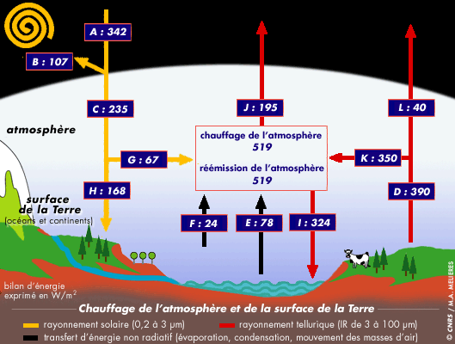

*Source :* [*http://www.cnrs.fr/cw/dossiers/dosclim/motscles/savoirPlus/bilan.html*](http://www.cnrs.fr/cw/dossiers/dosclim/motscles/savoirPlus/bilan.html) *(18.11.2008)*

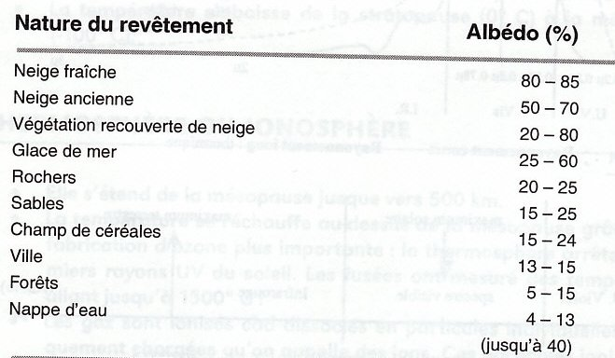**12)** Donnez la définition précise de l’albédo. Faites un bref commentaire du tableau ci-dessous :

*Source : Fallot Jean-Michel, « Climatologie générale », IGUL, Matériaux pour les cours et les séminaires No 37, septembre 2000*

**13)** Sur la base de l’article de l’article d’Hervé Le Treut et Jean-Marc Jancovici (p. 4 : La terre, une machine dynamique), répondez aux questions suivantes :

a) Pourquoi les océans et l’atmosphère se mettent-ils en mouvements ?

b) En quoi les mouvements océaniques et atmosphériques sont-ils différents ?

**CIRCULATION OCEANIQUE GENERALE**

**14)** Lisez l’article de Denhez Frédéric, « L’océan, un modérateur » (recueil, p. 5-6). Répondez aux questions suivantes :

1. Qu’est-ce qui explique la plongée des eaux du Gulf Stream au large du Groenland et de la Norvège ?
2. Sur la carte du monde ci-dessous, tracez en rouge le parcours des eaux chaudes de surface et en bleu le parcours des eaux froide profonde en bleu.
3. Quels sont les effets du transport d’énergie de l’équateur vers l’Atlantique Nord par le Gulf Stream en ce qui concerne le climat européen ?

